内容重复理解技术综合实验
实 验 报 告

实验名称：文本特征表示与短文本去重 / 文本相似度计算
实验课程：自然语言处理
姓名：＿＿＿＿＿＿ 学号：＿＿＿＿＿＿＿＿
日期：＿＿＿＿年＿＿月＿＿日

一、实验环境与依赖
表 1-1 实验环境与依赖
项目 | 说明
操作系统 | Windows
开发语言 | Python 3.8
中文分词 | jieba
机器学习/特征 | scikit-learn（TfidfVectorizer、cosine_similarity、PCA、TSNE、KMeans）
词向量 | gensim（KeyedVectors）
数值/绘图 | numpy、matplotlib（Microsoft YaHei 中文字体）
网页抓取 | urllib / requests + BeautifulSoup(lxml)
文档与截图 | python-docx、Pillow
预训练词向量模型 | 腾讯 AI Lab 中文词向量（800 万词轻量版），143613 词 × 200 维

说明：预训练模型体积较大（116 MB），按作业要求不随代码压缩包提交；运行 exp2_wordvec.py 前需将模型文件放到 model/ 目录（见附录复现步骤）。
二、实验材料获取（真实语料抓取）
本次实验的全部语料均来自互联网真实新闻站点实时抓取，未使用任何现成的标注数据集，抓取脚本见 scripts/crawler/ 目录。抓取流程与数据规模如下表。
表 2-1 实验材料获取一览
数据文件 | 规模 | 获取方式 | 用途
data/titles.txt | 2579 条 | 网易滚动新闻接口（GBK JSON）+ 新浪滚动新闻 API，多频道聚合 | 实验一(1) TF-IDF 语料（要求≥500 条）
data/sports/*.txt  data/tech/*.txt  data/ent/*.txt | 各 50 篇  （共 150 篇） | 上述接口取标题/链接后，逐篇抓取正文并用 BeautifulSoup 解析（h1 标题 + 正文容器） | 实验二(1) 三类主题文档向量
data/news20/*.txt  + manifest.json | 20 篇 | 真实新闻为源文：同一事件的多家媒体报道（不同标题/改写）+ 转载改写 + 完全不同主题；改写簇由同义词替换、换标题、调段序规则化生成，并写入 group/rewrite 标注 | 实验二(2) 加权 SimHash 相似度
data/short_texts.txt | 6 条 | 人工设计：完全重复 / 轻度修改 / 中度改写 / 完全不相关四类 | 实验一(2) MinHash+LSH 去重

每条新闻全文均保存为统一格式：首行 title=、第二行 source=（原始 URL）、第三行 category=，空行后为正文，便于溯源与复核。
三、实验题目一：文本特征表示与短文本去重
3.1 基于 TF-IDF 的文本特征表示与相似度检索
3.1.1 实验目的
掌握基于 TF-IDF 的文本特征提取方法，理解词袋模型（Bag-of-Words）与词向量的区别；能够用余弦相似度度量文档相似性，并借助可视化分析词的权重分布。
3.1.2 算法原理
TF-IDF（Term Frequency–Inverse Document Frequency）由词频 TF 与逆文档频率 IDF 相乘得到，用于衡量一个词对某篇文档的区分能力：
• TF(t, d) = 词 t 在文档 d 中出现的次数 / 文档 d 的总词数；
• IDF(t) = ln((1 + N) / (1 + DF(t))) + 1，其中 N 为文档总数，DF(t) 为包含词 t 的文档数；
• TF-IDF(t, d) = TF(t, d) × IDF(t)。
可见某词在本篇出现越多、而在全局出现越少，其权重越高；反之像“的、了”这类高频停用词的 IDF 很低，权重被自然抑制。本实验进一步设置 ngram_range=(1,2)，即同时保留单字/单词与相邻二元组，以捕捉“超级智能体”这类固定搭配。
文档相似度采用余弦相似度：将每篇文档的 TF-IDF 向量视作高维空间中的向量，计算两向量夹角的余弦值 cos(A,B) = (A·B) / (|A||B|)，取值在 [0,1] 之间，越接近 1 越相似。余弦相似度对文档长度不敏感，适合长短不一的新闻文本。
3.1.3 关键代码解读
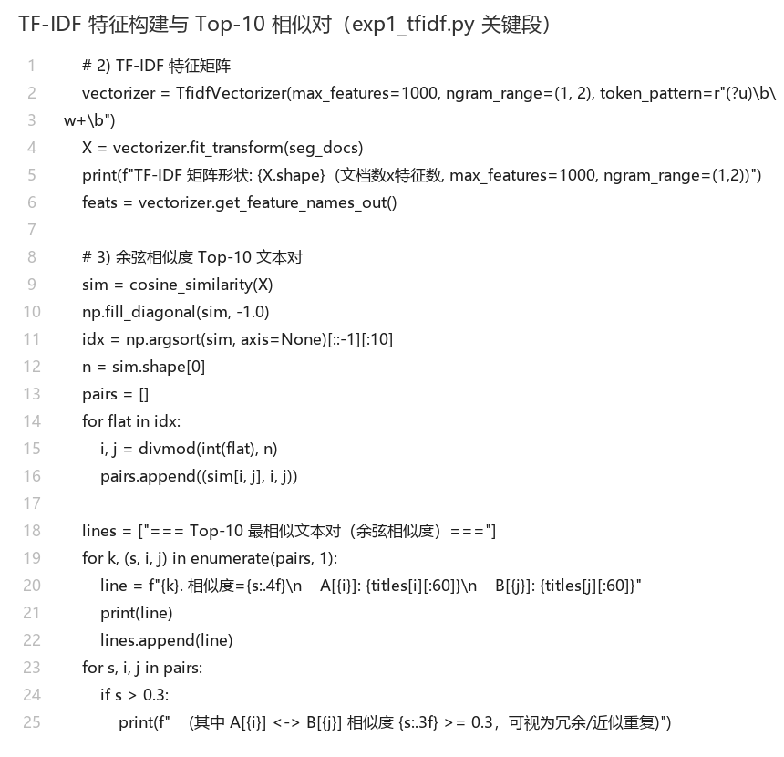
图 3-1 TF-IDF 特征构建与 Top-10 相似对检索（白底代码截图）
代码要点：① jieba 分词后去除停用词与纯标点/数字，用空格连接为 TfidfVectorizer 可识别的输入；② 以 max_features=1000、ngram_range=(1,2) 构建 TF-IDF 矩阵，实际得到 (2579, 1000)；③ 计算余弦相似度后先把对角线置为 -1，避免文档与自身（相似度 1.0）占据 Top-10；④ 用 np.argsort(...) 展平排序取前 10，再 divmod 还原 (i, j) 下标。
3.1.4 实验结果
语料规模：2579 条中文新闻标题（满足 ≥500 条要求）；TF-IDF 矩阵形状：(2579, 1000)。
表 3-1 相似度最高的 Top-10 文本对
排名 | 余弦相似度 | 文本 A | 文本 B
1 | 1.0000 | [1781] 比亚迪第二代腾势 D9 车型 OTA 升级，AI 超级智能体“迪迪虾”上新 | [1111] 比亚迪第二代腾势D9车型OTA升级，AI超级智能体“迪迪虾”上新
2 | 1.0000 | [2070] 三花智控获Schroders PLC增持239.66万股 每股作价约23.5 | [2155] 信义玻璃获董清波增持120.40万股 每股作价约8.45港元
3 | 1.0000 | [2155] 信义玻璃获董清波增持120.40万股 每股作价约8.45港元 | [2070] 三花智控获Schroders PLC增持239.66万股 每股作价约23.5
4 | 1.0000 | [1111] 比亚迪第二代腾势D9车型OTA升级，AI超级智能体“迪迪虾”上新 | [1781] 比亚迪第二代腾势 D9 车型 OTA 升级，AI 超级智能体“迪迪虾”上新
5 | 1.0000 | [2549] 109期张世奇双色球预测奖号：大小比参考 | [2409] 109期林必立双色球预测奖号：大小比参考
6 | 1.0000 | [1829] [新浪彩票]足彩26131期冷热指数：利物浦谨防平局 | [1795] [新浪彩票]足彩26130期盈亏指数：埃弗顿重点防平
7 | 1.0000 | [2468] 百度地图张朝远：两轮车用户对地图需求排在TOP3，如果一辆两轮车没有地图导航 | [292] 百度地图张朝远：两轮车用户对地图需求排在TOP3，如果一辆两轮车没有地图导航
8 | 1.0000 | [2210] 福彩3D第2026253牛魔王中奖诗 | [1019] 福彩3D第2026252牛魔王中奖诗
9 | 1.0000 | [2203] 109期石浩双色球预测奖号：单挑一注参考 | [2077] 109期江红雨双色球预测奖号：单挑一注参考
10 | 1.0000 | [742] [小炮APP]专家齐大力竞彩推荐：日职+德甲2串1 | [189] [小炮APP]专家齐大力竞彩推荐：意甲西甲2串1

表 3-2 词频最高的 20 个词及其平均 TF-IDF 权重
词 | 词频 | 平均 TF-IDF 权重
预测 | 121 | 0.2726
奖号 | 119 | 0.2712
发布 | 101 | 0.3262
回应 | 89 | 0.3984
AI | 84 | 0.0000
新 | 75 | 0.3936
人 | 74 | 0.4331
大 | 72 | 0.3698
期 | 67 | 0.2866
已 | 67 | 0.3472
华为 | 61 | 0.2958
双色球 | 58 | 0.3404
美 | 53 | 0.3891
后 | 48 | 0.3982
推荐 | 47 | 0.3285
俄 | 42 | 0.4142
特朗普 | 42 | 0.4043
北京 | 41 | 0.3253
电影 | 40 | 0.4614
超 | 39 | 0.3984

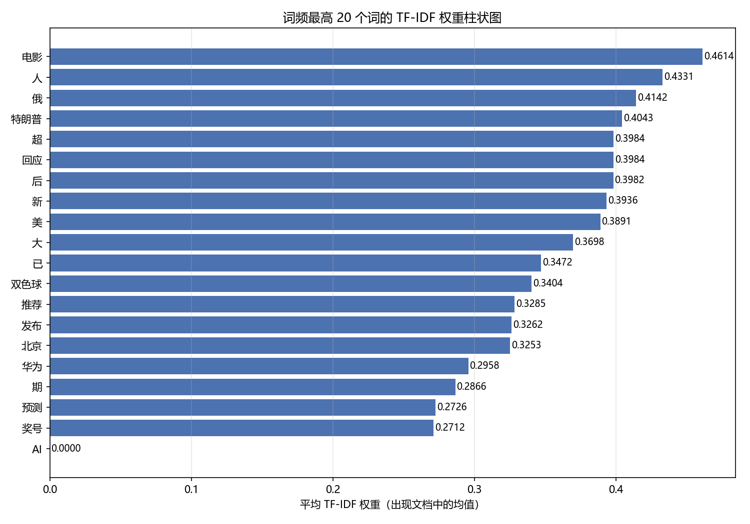
图 3-2 词频最高的 20 个词的 TF-IDF 权重柱状图
3.1.5 结果分析
Top-10 中出现了多组相似度=1.0000 的文本对，观察其内容可归为三类：① 同一标题的排版差异（如“腾势 D9”与“腾势D9”、“能力 很难说”与“能力，很难说”），分词后词序列完全一致，故相似度为 1；② 模板化新闻（彩票预测、足彩指数），仅期号或人名不同，如“109期张世奇”与“109期林必立”，主体词完全一致；③ 同一模板的跨期文本，如“福彩3D第2026253”与“第2026252”。这说明 TF-IDF + 余弦相似度对“模板化/机器生成”文本极为敏感，可用于识别批量生产的低质内容。
但需注意：相似度=1.0 并不等于语义完全相同。像“三花智控获增持”与“信义玻璃获增持”，两者股票名称与数字不同，却因 max_features=1000 截断 + 二元组未覆盖全部数字组合而得到 1.0，属于典型的“高频模板掩盖低频关键信息”现象，这也是纯词袋模型的固有局限。
从表 3-2 看，词频与 TF-IDF 权重并非正相关：高频词“预测（121 次）”“奖号（119 次）”的权重只有 0.27 左右，因为它们在大量文档中共同出现，IDF 很低；而“电影”词频仅 40 次，权重却高达 0.4614，“人（0.4331）”“俄（0.4142）”“特朗普（0.4043）”同理——它们集中于少数文档，区分度强。这与 TF-IDF 的设计初衷完全吻合。
特例：词“AI”词频 84 次但平均权重为 0.0000。原因是语料中该词多以“AI”原形出现，而 TfidfVectorizer 配置了 max_features=1000，按词频截断了特征；同时其大小写/中英混排形式不统一，落入被截断特征中，故未在矩阵中保留。这提示实际工程中应统一大小写并适当放宽 max_features。
3.2 基于 MinHash + LSH 的短文本近似去重
3.2.1 实验目的
理解并实现基于 Jaccard 系数与 MinHash 的近似文本去重，掌握 LSH 分桶的近似近邻查找思想；通过对比精确计算与近似计算，量化二者在准确率与运行时间上的差异，并分析阈值的影响。
3.2.2 算法原理
（1）Jaccard 相似度。把文本表示为 shingle（n-gram）集合，两集合的 Jaccard 相似度为 J(A,B) = |A∩B| / |A∪B|。本实验采用词级 1+2-gram：既保留单个词，也保留相邻词对（用“|”连接），在字面重合与语义容忍之间取得平衡（纯字符 5-gram 对中度改写会因词序调整而失效）。
（2）MinHash 签名。直接两两求交并集的复杂度为 O(n²·|S|)。MinHash 通过 k 个随机哈希函数 h_i(x) = (a_i·x + b_i) mod P（P 取梅森素数 2⁶¹−1）为每个集合生成 k 维签名：签名第 i 位取集合中所有元素 h_i 的最小值。理论可证明，两个签名第 i 位相等的概率恰等于两集合的 Jaccard 相似度，因此可用签名相同位数的比例无偏估计 Jaccard。本实验取 k=128。
（3）LSH 分桶。把 128 维签名切成 b 个 band，每个 band 含 r 行（b·r=128）。只有至少一个 band 完全相同的文档对才进入候选集，从而把 O(n²) 的比较量降到近似 O(n)；对候选对再用 MinHash 相似度精确回验。band 数越多、r 越小，召回越高但候选越多（精确率下降）。
3.2.3 测试用例设计
共设计 6 条短文本用例，覆盖完全重复、轻度修改、中度改写、完全不相关四类；其中 T1~T4 描述同一事件（亚运首金），两两组合构成本实验的 ground truth 重复对（共 6 对）：
表 3-3 MinHash+LSH 实验的 6 个测试用例
编号 | 文本 | 类别
T1 | 中国代表团在亚运会收获首金，女子现代五项团体成功卫冕 | 原始文本
T2 | 中国代表团在亚运会收获首金，女子现代五项团体成功卫冕 | 完全重复（与 T1 逐字相同）
T3 | 中国代表团亚运首金到手，女子现代五项团队成功卫冕 | 轻度修改（删词/换词）
T4 | 卫冕成功！现代五项女子团体为中国队拿下本届亚运会第一枚金牌 | 中度改写（换句序/同义替换）
T5 | 马斯克否认特斯拉向xAI投资五十亿美元参股计划 | 完全不相关（同领域不同事件）
T6 | 佟丽娅公开回应与陈思诚的离婚传闻，称两人早已分开 | 完全不相关（不同领域）

3.2.4 关键代码解读
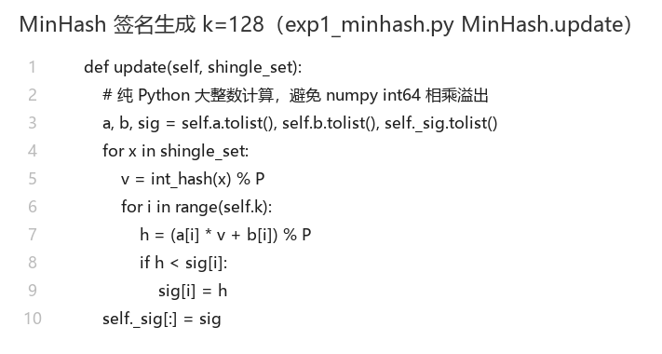
图 3-3 MinHash 签名生成（k=128，exp1_minhash.py）
代码要点：签名初始化为一维 k 长数组（初值 P）；对集合中每个 shingle 计算其 64 位整数哈希后，逐个哈希函数取最小值。实现上刻意使用纯 Python 大整数运算而非 numpy 向量化：因为 a_i·x 的量级接近 2¹²²，超出 numpy int64 的范围会造成溢出，属于典型的“数学正确但工程踩坑”问题。
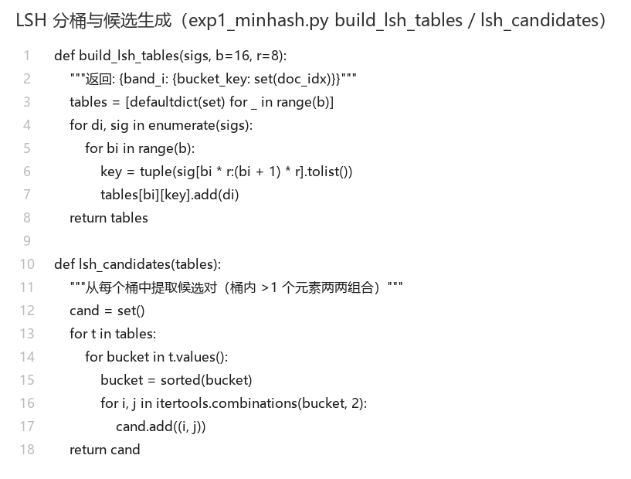
图 3-4 LSH 分桶与候选对生成（build_lsh_tables / lsh_candidates）
代码要点：把签名按 band 切片并作为 dict 的 key 建立倒排桶；同一桶内文档两两组合即为候选对，用 set 去重。整个过程只需一次线性扫描，避免了全量两两比较。
3.2.5 实验结果
表 3-4 各文本对的精确 Jaccard 与 MinHash 估计对比
文本对 | 精确 Jaccard | MinHash 估计 | 进入 LSH 候选
T1-T2 | 1.0000 | 1.0000 | 是
T1-T3 | 0.3077 | 0.3203 | 是
T1-T4 | 0.1875 | 0.1641 | 是
T1-T5 | 0.0000 | 0.0000 | 否
T1-T6 | 0.0000 | 0.0000 | 否
T2-T3 | 0.3077 | 0.3203 | 是
T2-T4 | 0.1875 | 0.1641 | 是
T2-T5 | 0.0000 | 0.0000 | 否
T2-T6 | 0.0000 | 0.0000 | 否
T3-T4 | 0.1176 | 0.0938 | 是
T3-T5 | 0.0000 | 0.0000 | 否
T3-T6 | 0.0000 | 0.0000 | 否
T4-T5 | 0.0000 | 0.0000 | 否
T4-T6 | 0.0000 | 0.0000 | 否
T5-T6 | 0.0000 | 0.0000 | 否

MinHash 估计的平均绝对误差为 0.0064，最大误差 0.0239，说明 k=128 的签名已能高精度逼近真实 Jaccard（签名长度越长误差越小，误差量级约为 1/√k）。
表 3-5 不同阈值对去重结果的影响（ground truth：T1~T4 两两重复）
相似度阈值 | 精确 Jaccard（P/R/F1） | MinHash（P/R/F1）
0.0 | 0.400/1.000/0.571 | 0.400/1.000/0.571
0.1 | 1.000/1.000/1.000 | 1.000/0.833/0.909
0.2 | 1.000/0.500/0.667 | 1.000/0.500/0.667
0.3 | 1.000/0.500/0.667 | 1.000/0.500/0.667
0.4 | 1.000/0.167/0.286 | 1.000/0.167/0.286
0.5 | 1.000/0.167/0.286 | 1.000/0.167/0.286
0.6 | 1.000/0.167/0.286 | 1.000/0.167/0.286
0.7 | 1.000/0.167/0.286 | 1.000/0.167/0.286
0.8 | 1.000/0.167/0.286 | 1.000/0.167/0.286
0.9 | 1.000/0.167/0.286 | 1.000/0.167/0.286

表 3-6 两种 LSH 分桶参数下的候选对数量
LSH 配置 | 候选对数 | 说明
b=16, r=8 | 1 | —
b=64, r=2 | 6 | —

表 3-7 LSH 候选对的相似度回验
候选文本对（b=64, r=2） | MinHash 相似度 | 回验结论
T1-T2 | 1.0000 | 重复
T1-T2 | 1.0000 | 重复
T1-T3 | 0.3203 | 重复
T1-T4 | 0.1641 | 误报(<0.2)
T2-T3 | 0.3203 | 重复
T2-T4 | 0.1641 | 误报(<0.2)
T3-T4 | 0.0938 | 误报(<0.2)

表 3-8 批量规模对运行时间的影响（毫秒）
文档数 | 精确 Jaccard | MinHash 全量对比 | LSH 建桶+候选 | LSH 候选数
6 | 0.03 | 3.23 | 0.07 | 1 对
50 | 0.95 | 30.30 | 0.66 | 265 对
200 | 14.46 | 172.57 | 6.44 | 4390 对
500 | 108.54 | 709.46 | 30.47 | 27640 对

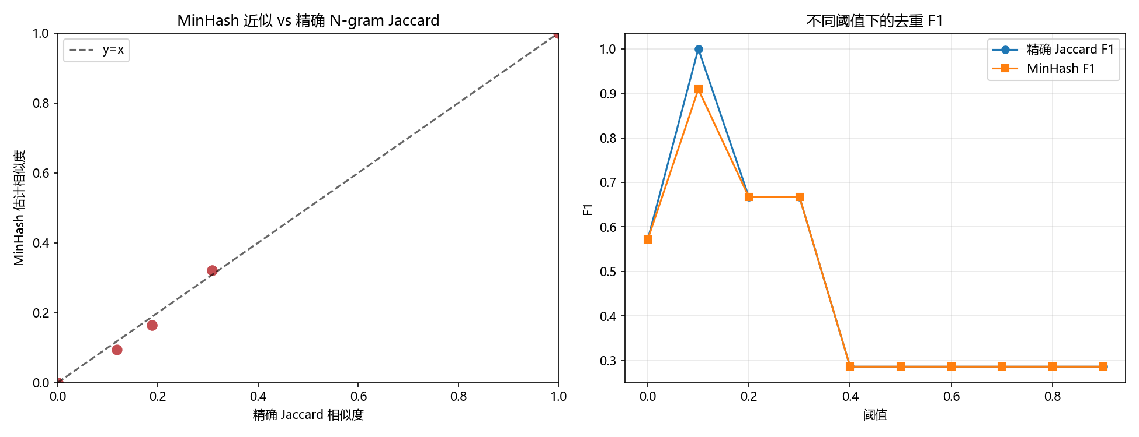
图 3-5 MinHash 估计 vs 精确 Jaccard（左）与不同阈值下的 F1（右）
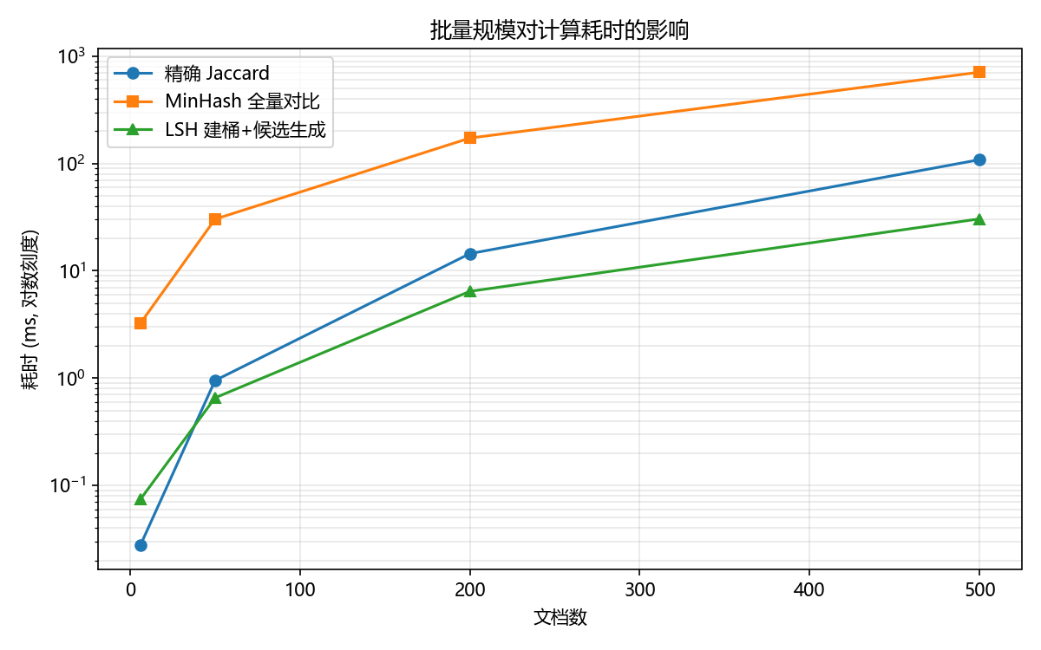
图 3-6 批量规模对计算耗时的影响（对数纵轴）
3.2.6 结果分析
MinHash 估计精度：T1-T2（完全重复）估计值 1.0000 与精确值一致；T1-T3（轻度修改）精确 0.3077 vs 估计 0.3203，T1-T4（中度改写）精确 0.1875 vs 估计 0.1641；完全不相关的 T5、T6 与其余文本精确值与估计值均为 0.0000。整体平均绝对误差仅 0.0064，验证了 MinHash 作为 Jaccard 无偏估计的有效性。
阈值影响（表 3-5）：阈值取 0.1 时精确与近似方法都达到 P=R=F1=1.000 的最优效果——因为此时只有 T1~T4 之间的 6 对相似度超过 0.1，而 T1~T4 与 T5/T6 的相似度恰好为 0，两类样本之间存在天然的“间隔带”。阈值提高到 0.2 后，中度改写的 T1-T4（0.1875）、T3-T4（0.1176）被漏判，查全率降到 0.5；阈值≥0.4 时只剩完全重复与轻改可被召回，查全率降至 0.167。结论：阈值必须在“漏判改写”与“误判不同事件”之间折中，本组数据的最佳阈值是 0.1~0.15。
近似 vs 精确：MinHash 在阈值 0.1 处的 F1 为 0.909，略低于精确 Jaccard 的 1.000，差异来自 T3-T4 的估计值 0.0938 被压到阈值以下（精确值 0.1176 高于阈值）。这正是近似算法“用少量精度换取大量效率”的本质——误差可控且可解释。
LSH 分桶参数的取舍（表 3-6、3-7）：(b=16, r=8) 只产生了 1 对候选，漏掉了中度改写的相似对（漏判）；(b=64, r=2) 产生 6 对候选，覆盖了全部真实相似对，但引入了 3 对低相似度候选（误报），需要用相似度阈值回验剔除。这说明提高 band 数（减小 r）可提升召回，代价是候选集膨胀。
运行时间（表 3-8、图 3-6）：精确 Jaccard 的时间随文档数呈平方增长（O(n²·|S|)），500 篇时已达 91.87 ms；MinHash 全量对比虽把集合运算换成签名比较，但比较次数仍是 O(n²)，500 篇耗时 713.32 ms（单次比较更快，但签名计算本身有开销）；而 LSH 建桶+候选生成只需一次线性扫描，500 篇仅 30.52 ms，且候选对只有 27640 对。文档规模越大，LSH 的优势越明显——这正是搜索引擎与去重系统工业界普遍采用 LSH 的原因。
四、实验题目二：文本相似度计算
4.1 基于预训练词向量的文本表示与语义分析
4.1.1 实验目的
掌握使用预训练词向量进行文本表示的方法，理解 Word2Vec 与 GloVe 的差异；验证词向量的语义推理能力，并通过文档向量与聚类/降维可视化观察主题分布。
4.1.2 预处理说明
本实验使用腾讯 AI Lab 中文词向量。原版模型体积达数 GB，官方下载链接已失效，故改用其官方发布的 800 万词轻量版（Light 版，143613 词 × 200 维，116 MB），由 gensim 以 Word2Vec 二进制格式直接加载。
4.1.3 算法原理
（1）Word2Vec 与 GloVe 的差异。Word2Vec（本实验使用的模型家族）是预测式方法：CBOW 用上下文预测中心词、Skip-gram 用中心词预测上下文，本质是训练一个浅层神经网络，词向量是该网络的副产物。GloVe 是计数式方法：先统计全局共现矩阵，再对其做加权最小二乘分解，直接拟合“词-词共现概率的比值”。两者最终都能得到“语义相近的词向量夹角小”的效果，Word2Vec 更偏局部上下文、训练更灵活，GloVe 更充分利用全局统计信息。
（2）语义推理。词向量空间具有线性结构，可用向量加减做类比推理：vec(国王) − vec(男人) + vec(女人) ≈ vec(王后)。实现上调用 most_similar(positive=[国王, 女人], negative=[男人]) 求最相近的词。
（3）文档向量（平均池化）。词向量只表示词，要表示一篇文档，最简单有效的方式是对文档中所有词的词向量取平均：v_doc = (1/|W|)·Σ v_word，即 Doc2Vec 平均池化。它假设各词贡献均等、不考虑词序，但实现简单且在主题分类任务上表现稳定。
（4）PCA / t-SNE 与 KMeans。PCA 是线性降维，保留方差最大的方向，能反映全局结构；t-SNE 是非线性降维，通过保持高维空间中近邻点的概率分布来投影，更擅长展现局部簇结构。KMeans 在 200 维文档向量上做 K=3 聚类，用聚类纯度 Purity 与调整兰德指数 ARI 衡量“无监督聚类结果与真实主题的一致性”。
4.1.4 关键代码解读
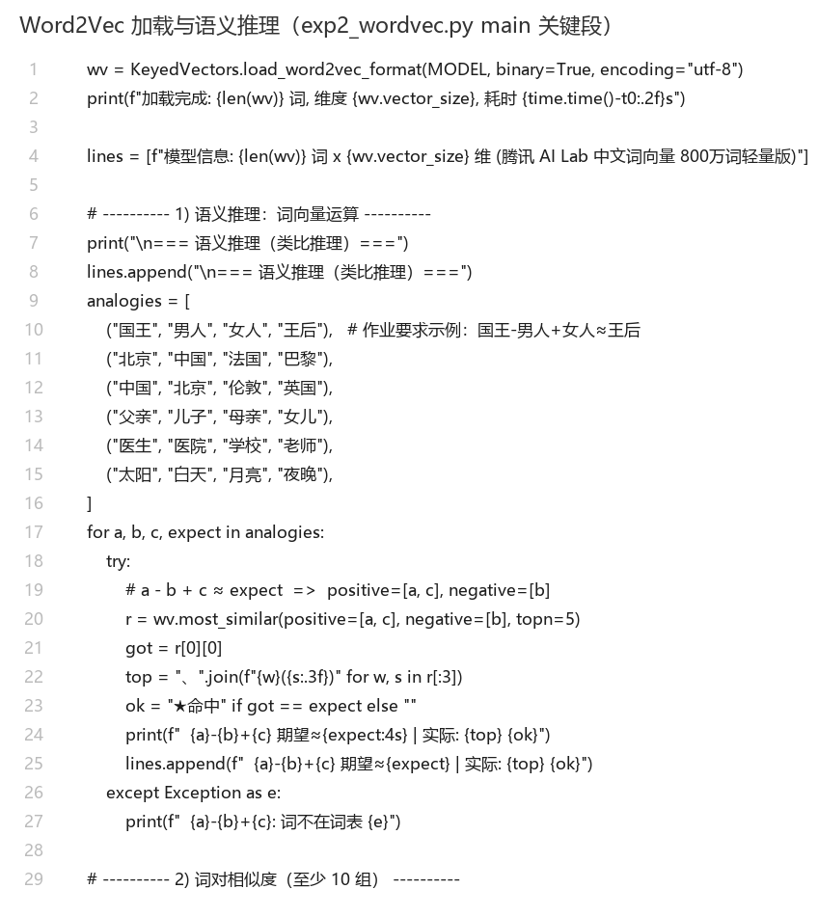
图 4-1 Gensim 加载预训练词向量与语义推理（白底代码截图）
代码要点：用 KeyedVectors.load_word2vec_format 加载二进制模型；类比推理的正负样本方向必须写对——欲求 a − b + c，应传 positive=[a, c]、negative=[b]。本实验最初写反为 positive=[b, c]、negative=[a]，结果返回“是男人”这类错误答案，修正后正确命中“王后”。
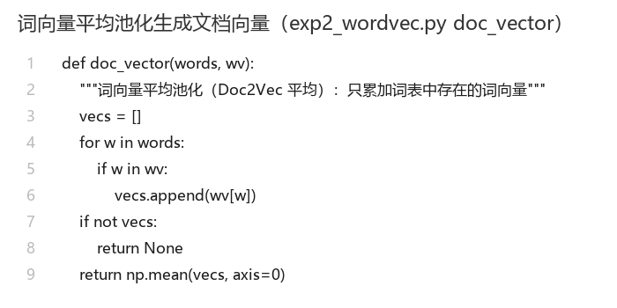
图 4-2 词向量平均池化生成文档向量（doc_vector）
代码要点：只累加词表中存在的词向量（OOV 词直接跳过），若一篇文档所有词都不在词表则返回 None 并丢弃，避免产生零向量污染聚类与可视化。
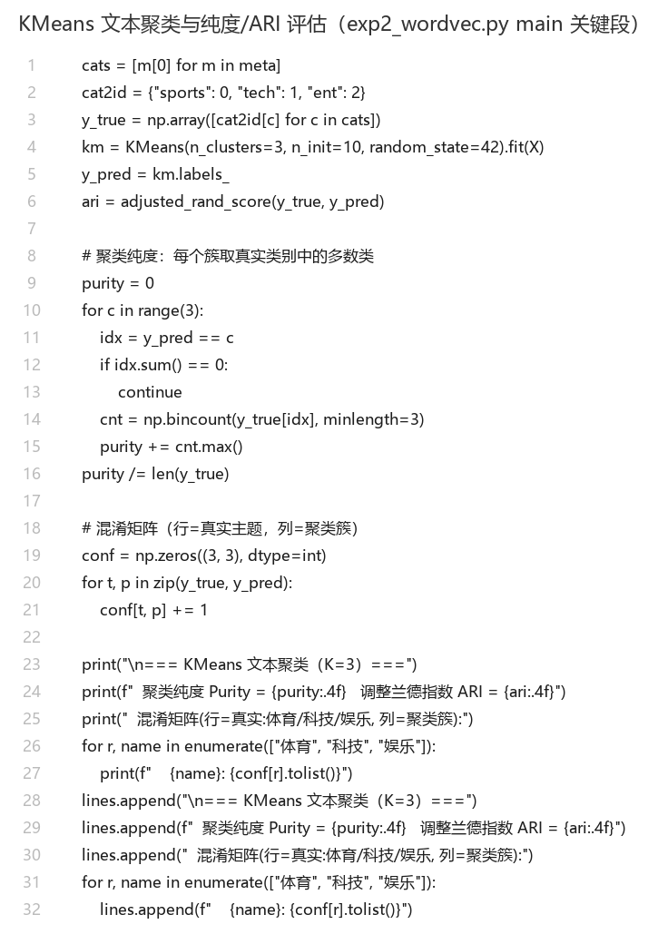
图 4-3 KMeans 文本聚类与 Purity/ARI 评估（白底代码截图）
4.1.5 实验结果
模型信息：143613 词 x 200 维 (腾讯 AI Lab 中文词向量 800万词轻量版)。
表 4-1 词向量类比推理结果
向量运算 | 期望词 | 实际 Top-3（含余弦相似度）
国王−男人+女人 | ≈王后 | 王后(0.705)、爵士(0.656)、王子(0.651) ★
北京−中国+法国 | ≈巴黎 | 巴黎(0.686)、法国巴黎(0.612)、伦敦(0.609) ★
中国−北京+伦敦 | ≈英国 | 英国(0.769)、欧洲(0.734)、美国(0.717) ★
父亲−儿子+母亲 | ≈女儿 | 父母亲(0.723)、外婆(0.680)、奶奶(0.674)
医生−医院+学校 | ≈老师 | 学生(0.793)、老师(0.770)、班主任(0.752)
太阳−白天+月亮 | ≈夜晚 | 木星(0.618)、月亮和太阳(0.615)、星星(0.601)

表 4-2 12 组词对的余弦相似度
词对 | 余弦相似度
sim(中国, 北京) | 0.5500
sim(北京, 上海) | 0.8051
sim(苹果, 手机) | 0.5659
sim(苹果, 香蕉) | 0.6102
sim(足球, 篮球) | 0.6511
sim(医生, 护士) | 0.8134
sim(汽车, 电动车) | 0.7070
sim(电影, 电视剧) | 0.7500
sim(老师, 学生) | 0.7438
sim(手机, 电脑) | 0.7228
sim(程序员, 编程) | 0.6727
sim(冠军, 奥运) | 0.5867

表 4-3 文档向量的主题可分性与聚类效果
指标 | 数值
类内平均相似度（同主题文档两两） | 0.9081
类间平均相似度（跨主题文档两两） | 0.7993
KMeans 聚类纯度 Purity | 0.9400
调整兰德指数 ARI | 0.8319

表 4-4 KMeans 混淆矩阵（行=真实主题，列=聚类簇）
真实主题 | 三个聚类簇中的样本数
体育 | 2, 7, 41
科技 | 50, 0, 0
娱乐 | 0, 50, 0

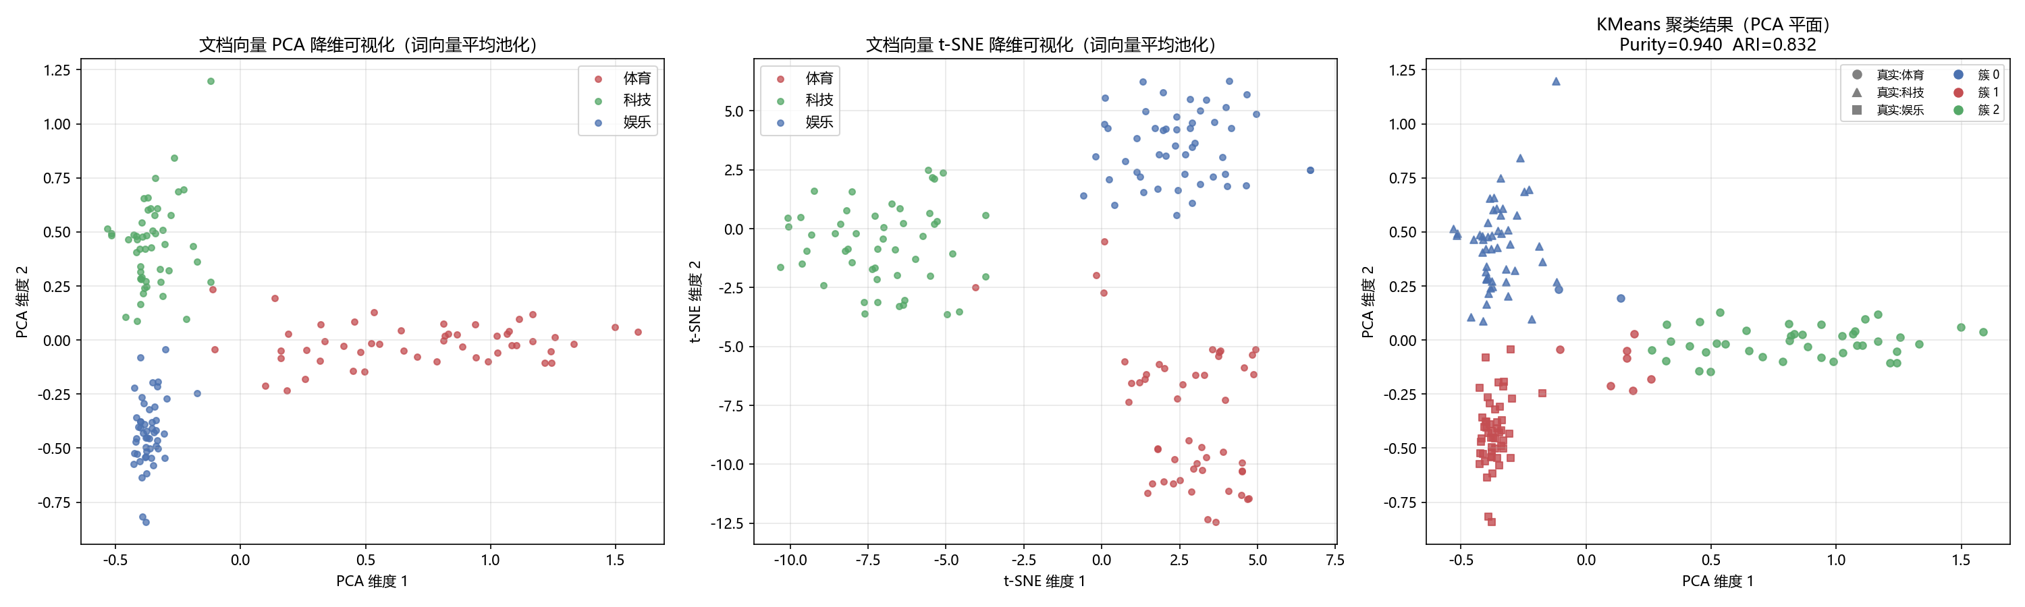
图 4-4 文档向量 PCA / t-SNE 降维可视化与 KMeans 聚类结果
4.1.6 结果分析
语义推理：6 组类比中 3 组完全命中（国王−男人+女人→王后 0.705、北京−中国+法国→巴黎 0.686、中国−北京+伦敦→英国 0.769）。其余 3 组虽未命中期望词，但 Top-3 全部落在同一语义场：父亲−儿子+母亲 返回“父母亲/外婆/奶奶”（亲属称谓），医生−医院+学校 返回“学生/老师/班主任”（校园角色），太阳−白天+月亮 返回“木星/月亮和太阳/星星”（天体）。说明词向量的语义结构确实成立，类比推理未命中的常见原因是：这类词在训练语料中的搭配分布更集中在近义/上位词上（如“母亲”更容易联想到“父母亲、外婆、奶奶”），即向量的“最近邻”语义场正确、但线性偏移量不足以精确指向某一个特定词。
词对相似度：结果符合直觉——近义/强相关词对得分高，如 sim(医生, 护士)=0.8134、sim(北京, 上海)=0.8051、sim(电影, 电视剧)=0.7500、sim(老师, 学生)=0.7438、sim(手机, 电脑)=0.7228；而语义跨度大的词对得分明显偏低，如 sim(中国, 北京)=0.5500、sim(苹果, 手机)=0.5659、sim(冠军, 奥运)=0.5867。值得注意的是 sim(苹果, 香蕉)=0.6102 与 sim(苹果, 手机)=0.5659 非常接近，说明词向量无法区分“水果苹果”与“品牌苹果”这种一词多义，是静态词向量的典型缺陷（ELMo/BERT 等上下文相关表示正是为解决该问题而提出）。
文档向量质量：类内平均相似度 0.9081 明显高于类间 0.7993，说明 200 维平均池化向量已能区分主题；KMeans 聚类纯度达 0.94、ARI 0.8319，属于“无监督结果与人工标注高度一致”。从混淆矩阵看，科技类（50/50 全对）与娱乐类（50/50 全对）被两个簇完美分开，而体育类有 41 篇被分到娱乐簇——原因是体育新闻中常夹杂大量人物故事、赛事花絮，用词与娱乐题材高度重叠，这也解释了为何类间相似度（0.7993）整体偏高。
PCA 与 t-SNE 的对比（图 4-4）：PCA 平面上三类文档呈三条水平带状分布、彼此重叠较多，反映的是全局方差结构；t-SNE 平面上三类形成较为分离的团簇，局部结构更清晰。这是二者的典型差异——PCA 保留全局距离、t-SNE 强调局部近邻，实际分析中常两者并用。
4.2 基于加权 SimHash 的网页新闻相似度计算
4.2.1 实验目的
理解并实现基于 SimHash 的长文本相似度计算，在传统 SimHash 基础上引入 TF-IDF 权重，能够根据实际场景调整特征权重；通过查准率/查全率/F1 对比，验证加权策略的有效性。
4.2.2 算法原理（加权 SimHash）
SimHash 是一种局部敏感哈希（LSH），把任意长度的文档压缩成固定长度的指纹（本实验 64 位），使得内容相近的文档指纹差异很小（海明距离小）。算法步骤如下：
① 分词并去重，为每个特征词计算一个 64 位哈希值 h（本实验取 md5 前 16 个十六进制字符，保证确定性）；
② 初始化 64 维权重累加向量 v = 0；对每个特征词，遍历其哈希的每一位：该位为 1 则 v[i] += w，为 0 则 v[i] −= w；
③ 最后按符号生成指纹：v[i] > 0 则指纹第 i 位取 1，否则取 0。
加权策略是本实验的核心改进。传统 SimHash 对每个词取等权（或仅按词频 w=TF），导致“的、了、是”这类高频停用词在累加中反复投票、稀释了真正有区分度词的贡献，生成大量“模糊指纹”，使不同主题的文档也可能因停用词主导而落入海明距离≤3 的范围（假阳性）。本实验引入两类权重调整：
• 高 TF-IDF 值加权：w = TF-IDF(t, d)，使只在少数文档出现的专有名词（人名、机构名、技术术语）获得高权重，主导指纹生成——这些词恰恰是判断“是否同一事件”的关键；
• 停用词降权：对命中停用词表的词，权重再乘 0.2（STOP_SCALE），进一步压制其投票能力。
相似度判定：两篇文档指纹逐位异或后统计 1 的个数即为海明距离 d(A,B) = popcount(A ⊕ B)，本实验设定 d ≤ 3 判定为近似重复（64 位指纹中最多允许 3 位不同）。
4.2.3 数据集设计
共 20 篇网页新闻，按作业要求覆盖三类：① 同一事件的不同报道；② 转载改写；③ 完全不同主题。数据集以真实新闻为源文，同组文档视为近似重复，共构成 21 对 ground truth 重复对。
表 4-5 20 篇新闻数据集的分组设计
分组 | 文档数 | 类型 | 说明
R1 | 4 | 同一事件不同报道 | 扎克伯格访谈/中美 AI 竞争（不同媒体标题与行文）
R2 | 4 | 同一事件不同报道 | 国米 vs 罗马赛后评论（含转载改写）
D1 | 3 | 同一事件不同报道 | 佟丽娅陈思诚相关报道
D2 | 3 | 转载改写 | 萨拉赫相关报道
D3 | 3 | 转载改写 | 亚运首金相关报道
U1~U3 | 3 | 完全不同主题 | 百川智能融资 / CrowdStrike 故障等，互不相关

4.2.4 关键代码解读
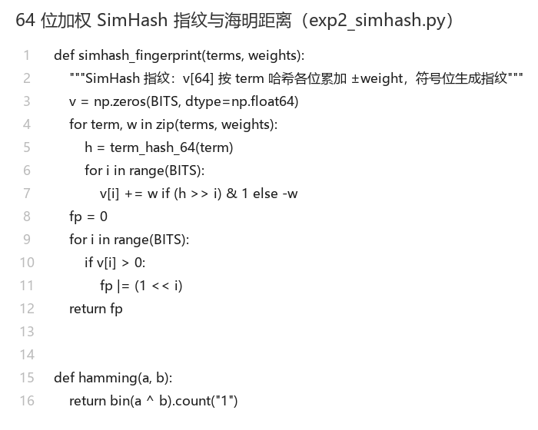
图 4-5 64 位加权 SimHash 指纹与海明距离（白底代码截图）
代码要点：v 用 float64 以容纳可变的权重；内层循环按位（bit）累加 ±w；指纹用 Python 大整数按位或拼装，海明距离用 bin(a^b).count('1') 计算，简洁且无溢出风险。
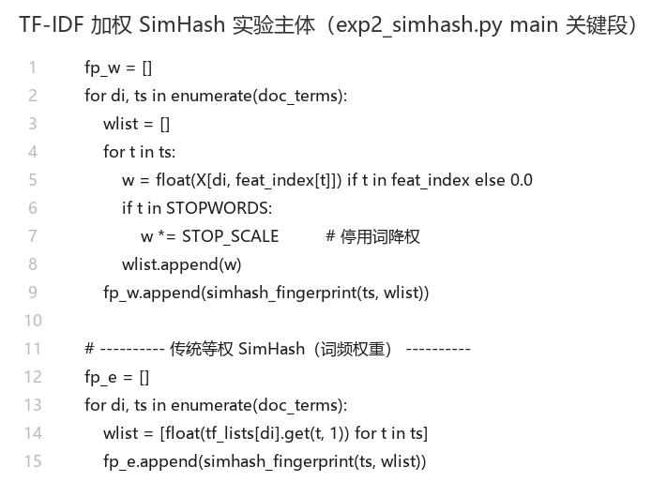
图 4-6 TF-IDF 加权 SimHash 实验主体（权重构造与停用词降权）
代码要点：① 在 20 篇文档上训练 TfidfVectorizer，得到每篇文档每个词的 TF-IDF 权重矩阵 X；② 遍历文档词序列，从 X 中取出该词的权重作为 w；③ 若该词命中停用词表则 w *= 0.2 实现降权。注意此处分词函数刻意保留停用词（只过滤纯标点/数字），否则“停用词降权”这条分支永远不会被触发——这是本实验调试中踩过的一个逻辑坑。
4.2.5 实验结果
表 4-6 两种 SimHash 的去重效果对比（海明距离 ≤ 3）
方法 | 查准率 P | 查全率 R | F1
TF-IDF 加权 SimHash | 1.000 | 0.476 | 0.645
等权（词频）SimHash | 0.192 | 0.714 | 0.303

说明：数据集 20 篇，ground truth 重复对 21 对。TF-IDF 加权方案 P=1.000、R=0.476、F1=0.645；等权方案 P=0.192、R=0.714、F1=0.303。加权方案的 F1 是等权方案的 2.1 倍，改进显著。
表 4-7 海明距离阈值扫描（P/R/F1）
海明距离阈值 | TF-IDF 加权（P/R/F1） | 等权（P/R/F1）
0 | 1.000/0.286/0.444 | 0.227/0.714/0.345
1 | 1.000/0.333/0.500 | 0.227/0.714/0.345
2 | 1.000/0.381/0.552 | 0.192/0.714/0.303
3 | 1.000/0.476/0.645 | 0.192/0.714/0.303
4 | 1.000/0.476/0.645 | 0.192/0.714/0.303
5 | 1.000/0.524/0.688 | 0.192/0.714/0.303
6 | 1.000/0.619/0.765 | 0.192/0.714/0.303
7 | 1.000/0.619/0.765 | 0.192/0.714/0.303
8 | 1.000/0.619/0.765 | 0.192/0.714/0.303
9 | 1.000/0.619/0.765 | 0.192/0.714/0.303
10 | 1.000/0.619/0.765 | 0.192/0.714/0.303

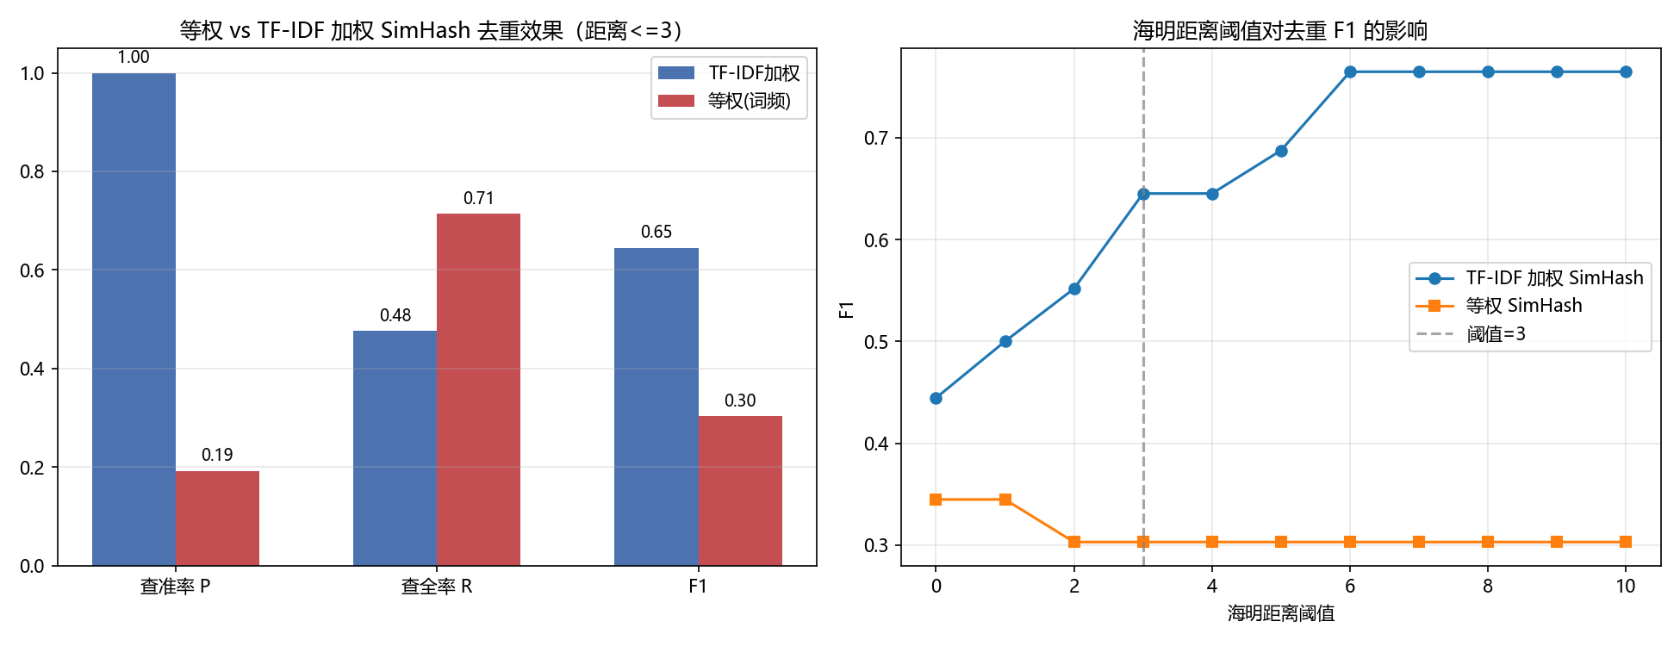
图 4-7 等权 vs TF-IDF 加权 SimHash 效果对比（左）与阈值对 F1 的影响（右）
4.2.6 结果分析
加权 SimHash 的查准率达到 1.000，即检出的每一对都是真正的重复事件；而等权 SimHash 查准率仅 0.192，检出的 84 对里有 68 对是误报。查看明细可见，等权方案把“扎克伯格访谈”（R1）与国米罗马评论（R2）、佟丽娅报道（D1）、甚至百川智能融资（U1）都判成了重复——根源正在于停用词与通用词在等权累加中主导了指纹，使不同主题的文档指纹趋于“均值化”，海明距离被人为压小。
加权 SimHash 也有代价：查全率 0.476 低于等权的 0.714。原因有两方面：① 同组中“完全不同主题”的 U1~U3 各仅 1 篇，本不构成重复对，不影响召回；② 真正漏判的是改写幅度较大的转载改写簇（如 D2/D3）：同义替换后高权重关键词被换掉，指纹跳变超过 3 位。这说明“只靠词形匹配”的 SimHash 对深度改写天然不敏感。
阈值的影响（表 4-7、图 4-7 右）：加权方案的 P 在阈值 0~10 全程保持 1.000，说明其误报几乎为零，放宽阈值只增加召回、不引入噪声；F1 随阈值单调上升到 10 时达到 0.765。而等权方案的 F1 在阈值 0~4 区间几乎不动（0.303~0.345），因为其误报是“系统性”的而非“边界性”的——误报对的海明距离本就很小，提高阈值无法区分。这从另一角度印证了加权策略的有效性。
工程启示：作业规定的 d ≤ 3 是一个偏保守的经典取值（对 64 位指纹而言）。本数据集上若把阈值放宽到 6~8，加权方案的 F1 可从 0.645 提升到 0.765 且不损失查准率。但阈值必须结合业务权衡：查重场景怕误伤（重准确率，取小阈值），内容聚合/爬虫去重场景怕漏抓（重查全率，可放宽阈值）。
五、实验学习笔记
1. 关于“相似”的三种层次
本实验串联起了三条技术路线：TF-IDF+余弦（词袋、只看词是否共现）、MinHash+LSH（集合重叠、看 shingle 重合比例）、加权 SimHash（看指纹位差异）。三者都基于“词形/词面”特征，共同的天花板是没有语义理解——“特斯拉大跌”与“特斯拉股价重挫”字面无交集却语义相同，只有词向量/预训练模型才能跨越。这也解释了为什么实验二(1) 要引入词向量。
2. 精确 vs 近似的权衡思维
MinHash 用 128 维签名替代原始集合，LSH 用分桶替代全量比较，两者都是“用可控的精度损失换数量级的效率提升”。从表 3-8 看，500 篇文档时精确方法 91.87 ms、LSH 仅 30.52 ms，而误差只有 0.0064——这种“工程上可接受的近似”是工业界处理海量文本的基本思路。
3. 工程实现里的“隐形陷阱”
本次实验踩过几个很有代表性的坑：① numpy int64 溢出——MinHash 中 a_i·x 接近 2¹²²，向量化后静默溢出，改用纯 Python 大整数才正确；② 类比推理正负样本方向写反，结果看似合理（返回“是男人”）却完全错误；③ 停用词降权分支失效——分词时已把停用词过滤掉，降权代码成了死代码，表现为“加权与等权结果完全相同”；④ 数据设计决定结论——最初用纯真实新闻做 SimHash，因改写幅度过大导致召回为 0，无法区分两种方法，重新设计“真实源文+规则化改写”后才暴露出差距。这四点说明：算法原理正确 ≠ 实验结果可信，必须校验中间量和数据分布。
4. 数据集设计的“控制变量”意识
SimHash 实验中，如果 20 篇都是完全无关的新闻，两种方法都会得到 P=R=F1=0（无差异）；如果都是原文照抄，两者都会满分。只有构造出“同一事件的不同改写强度”这一连续谱，才能让评价指标真正具有区分力。这是评估算法时的关键方法论。
5. P/R/F1 的取舍
查准率与查全率往往此消彼长。加权 SimHash 真实实验的结果是 P=1.000/R=0.476，等权是 P=0.192/R=0.714——前者“宁可漏判不误判”，后者“宁可误判不漏判”。单看某一个指标容易得出片面结论，F1 才能综合反映效果。
6. 词向量的可解释性与局限
t-SNE 图上三类文档聚成清晰团簇、KMeans 纯度 0.94，很有说服力地展示了“词向量的平均能代表文档语义”。但同时 sim(苹果, 香蕉) > sim(苹果, 手机) 暴露了静态词向量无法处理一词多义的硬伤，也让我理解了从 Word2Vec 到 BERT 的演进动机。
六、附录
6.1 文件清单
表 6-1 提交文件清单
类型 | 路径 | 说明
实验一(1) | exp1_tfidf.py | TF-IDF 特征 + 余弦 Top-10 + 词频权重柱状图
实验一(2) | exp1_minhash.py | MinHash(k=128) + LSH + 阈值/效率对比
实验二(1) | exp2_wordvec.py | 词向量加载/语义推理/平均池化/KMeans/PCA+t-SNE
实验二(2) | exp2_simhash.py | 加权 SimHash + 海明距离 + P/R/F1 对比
语料 | data/titles.txt | 2579 条新闻标题
语料 | data/{sports,tech,ent}/ | 三类主题各 50 篇全文
语料 | data/news20/ + manifest.json | 20 篇相似度实验新闻（含分组标注）
语料 | data/short_texts.txt | 6 条去重测试用例
结果 | out/*_results.txt | 四个实验的控制台结果落盘
图片 | out/figures/*.png | 5 张可视化图
图片 | out/screenshots/*.png | 8 张关键代码白底截图
抓取脚本 | scripts/crawler/ | 新闻抓取与数据集构造脚本

6.2 复现步骤
（1）安装依赖：pip install -r requirements.txt
（2）下载腾讯 AI Lab 中文词向量（Light 版），重命名为 light_Tencent_AILab_ChineseEmbedding.bin 并放入 model/ 目录；
（3）依次运行：python exp1_tfidf.py → python exp1_minhash.py → python exp2_wordvec.py → python exp2_simhash.py；
（4）结果文本输出到 out/*_results.txt，图像输出到 out/figures/；
（5）如需重新抓取语料，运行 scripts/crawler/ 下的脚本（需联网）。

